**GIẢNG VIÊN : Nguyễn Nghiệm**

Thành viên :

Nguyễn Hữu Thiện

Mạc Khải Quân

Hibernate & Spring MVC

**BÁO CÁO ĐỒ ÁN**

|  |
| --- |
|  |
| CỬA HÀNG GIÀY THỜI TRANG |
|  |
| Lập trình web với Java |

CỬA HÀNG GIÀY THỜI TRANG

Lập trình web với Java

MỤC LỤC

1. Danh sách thành viên

2. Phân công công việc

3. Nội dung báo cáo

3.1 Tổng quát đề tài

3.2 Tài khoản đăng nhập

3.3 Tổ chức Website

3.4 Trưng bày hàng hóa

3.5 Giỏ hàng điện tử

3.6 Quản lý thành viên

3.7 Quản lý dữ liệu

3.8 Tổng hợp & Thống kê

CỬA HÀNG GIÀY THỜI TRANG

# 2.Phân công công việc

|  |  |
| --- | --- |
| **Nguyễn Hữu Thiện** | **Mạc Khải Quân** |
| Report.doc  Database  Tạo và mapping các lớp entities  Load dữ liệu cho các tab menu  Tạo giao diện view cho các trang cụ thể  Xây dựng chức năng đăng nhập, đăng xuất cho khách hàng  Tạo các file properties để tạo trang web đa ngôn ngữ | Thống kê và tổng hợp  Xây dựng khung layout trang web  Xây dựng các lớp service của đồ án  Xây dựng chức năng trang chi tiết sản phẩm  Xây dựng giỏ hàng  Tạo chức năng mua hàng, thêm vào giỏ hàng  Chức năng cập nhật số lượng, thanh toán cho khách hàng.  Đăng nhập và layout cho admin |

# 1.Danh sách thành viên

Nguyễn Hữu Thiện

Mạc Khải Quân

CỬA HÀNG GIÀY THỜI TRANG

*Trong folder css chứa bootstrap , elagate(sidebar), flexslider(các slideshow ở sidebar), css cho footer, form và megamenu*

# 3. Nội dung báo cáo

## 3.1 Tổng quát đề tài

Quản lý cửa hàng giày dép thời trang đa ngôn ngữ với web application trên nền tảng Java và áp dụng công nghệ Spring MVC và Hibernate vào đề tài

## 3.2 Tài khoản đăng nhập

|  |  |
| --- | --- |
| Admin | Khách hàng |
| Id: huuthien  Password: 123456  Id: khaiquan  Password: 123456 | Id: customer1  Password: 123456  Id: customer2  Password: 123456 |

## 3.3 Tổ chức Website

**Thư viện và cấu hình**

Thư viện gồm các file .jar được đặt trong folder lib và các file css, js, image nằm trong asset folder

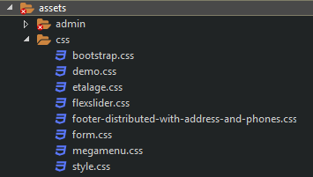

Css folder

CỬA HÀNG GIÀY THỜI TRANG

*Trong folder js chứa các thư viện cho các hiệu ứng như slideshow, sản phẩm bay vào giỏ hàng,…*

*Trong folder jar chứa các thư viện cần thiết như hibernate , chọn ngày tháng, đa ngôn ngữ,…*

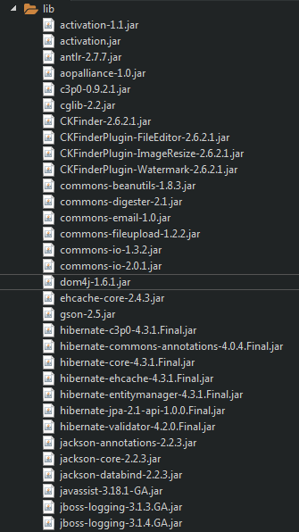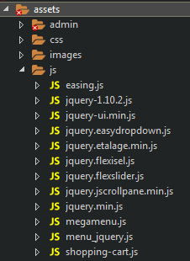

CỬA HÀNG GIÀY THỜI TRANG

Hình của sản phẩm và hình của khách hàng được chia thành 2 thư mục riêng biệt, hình của sản phẩm sẽ được lưu giống mã sản phẩm

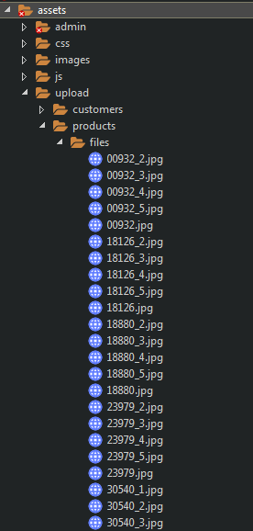

CỬA HÀNG GIÀY THỜI TRANG

Các bean được mapping và đặt trong file shoeshop.entities . Cấu hình hibernate trong file spring-config-hibernate.xml

**Cấu hình**

Gồm các file .xml trong folder config và các file config.xml và web.xml trong WEB-INF folder

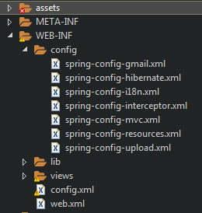

**CSDL và Hibernate**

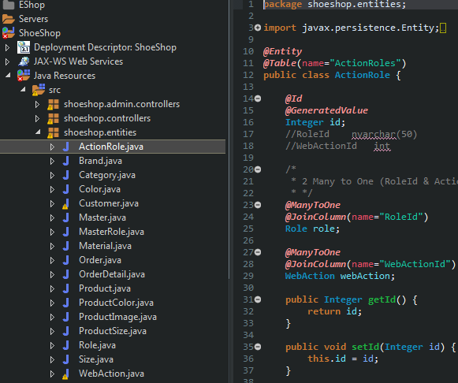

CỬA HÀNG GIÀY THỜI TRANG

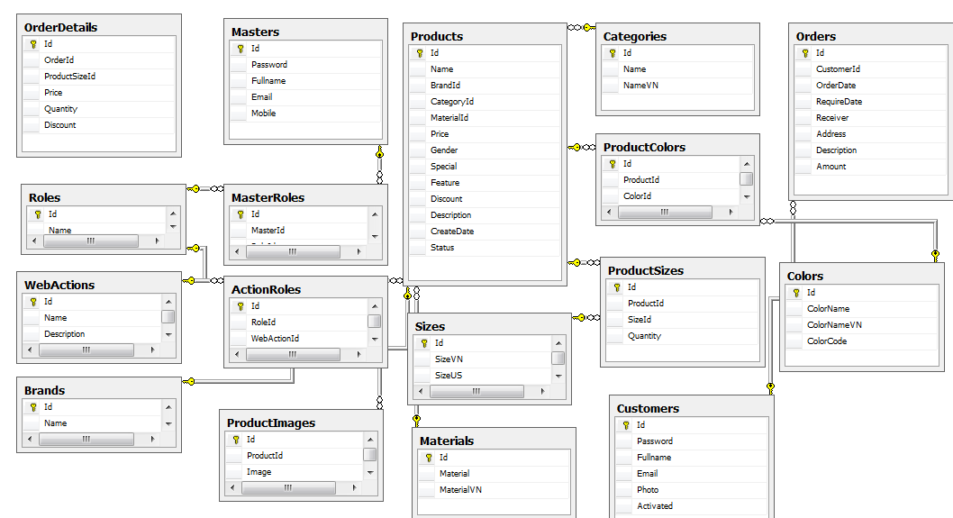

Database diagram thể hiện mối liên hệ giữa các bảng

CỬA HÀNG GIÀY THỜI TRANG

**Module hóa giao diện**

Giao diện được module hóa gồm có

Header chứa logo, tên cửa hàng, giỏ hàng và khung lựa chọn ngôn ngữ



Thanh navigator gồm các tab chứa nhãn hiệu(dropdown menu), các thể loại sản phẩm và đăng nhập



Banner giới thiệu cửa hàng



CỬA HÀNG GIÀY THỜI TRANG

Feature giới thiệu 2 mặt hàng tốt nhất

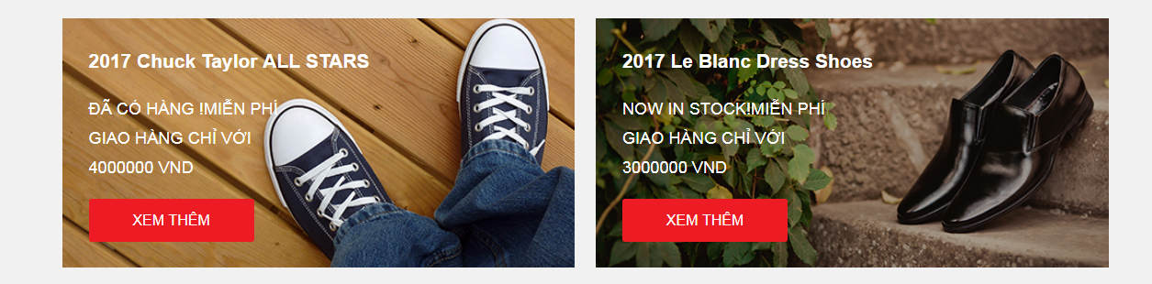

Side bar gồm 2 phần. Phần 1 chứa thể loại giày và phần 2 chứa các sản phẩm đặc biệt

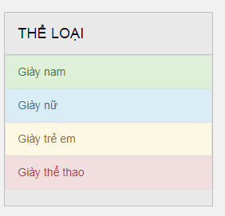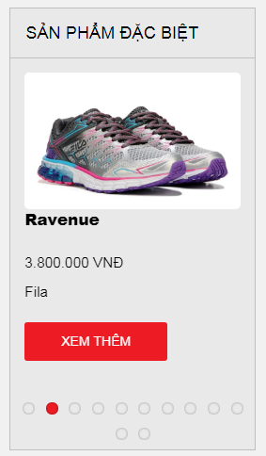

CỬA HÀNG GIÀY THỜI TRANG

Các file layout được đặt ngoài cùng trong folder views

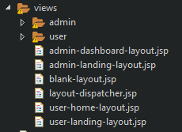

**Đa ngôn ngữ giao diện**

Tất cả giao diện đều được đa ngôn ngữ hóa bằng tiếng Anh và tiếng Việt

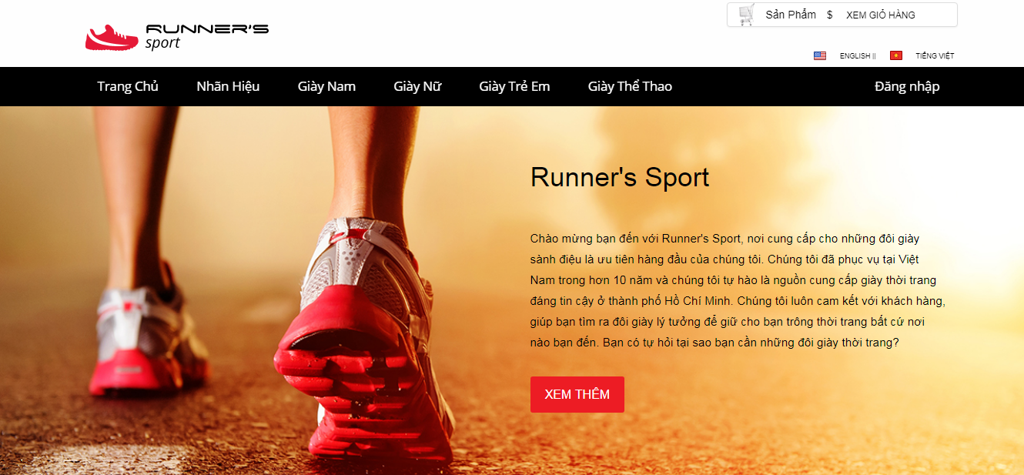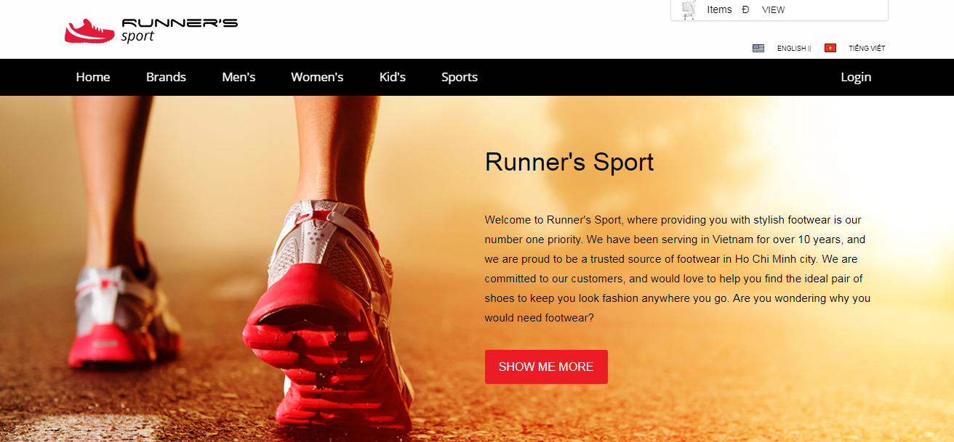

CỬA HÀNG GIÀY THỜI TRANG

## 3.4 Trưng bày hàng hóa

**Hiển thị danh mục hàng hóa**

Danh mục hàng hóa gồm 4 thể loại : Giày nam, giày nữ, giày trẻ em, giày thể thao.

Được hiển thị cả ở trên thanh điều hướng và thanh menu sidebar



**Hiển thị hãng sản xuất**

Hãng sản xuất(nhãn hiệu) được hiển thị dropdown menu trên thanh navigator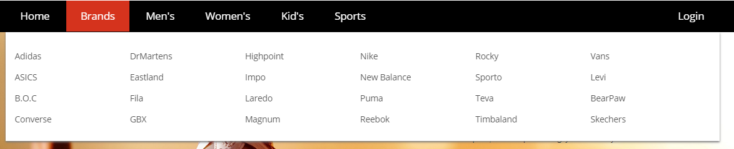

## 

## 

CỬA HÀNG GIÀY THỜI TRANG

**Hiển thị kết quả tìm kiếm hàng hóa**

Theo loại: Trong hình là các loại giày nam

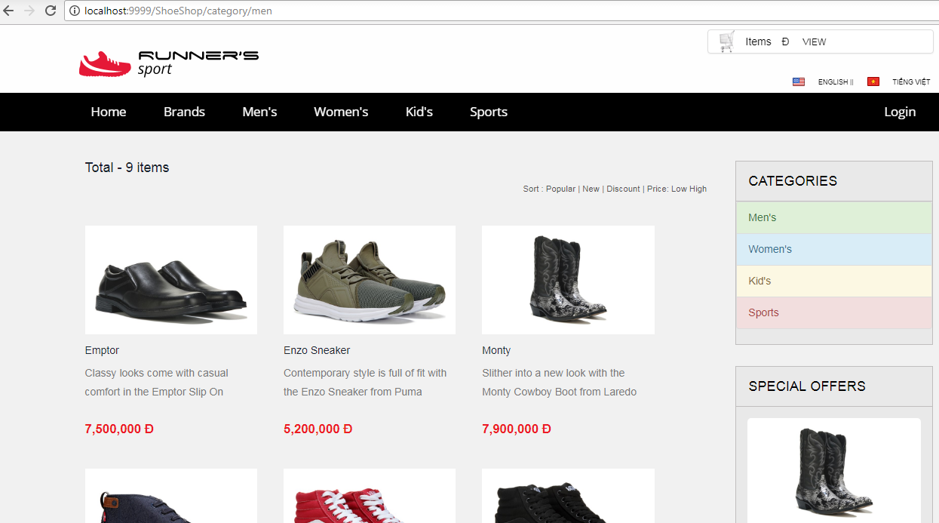

Theo hãng

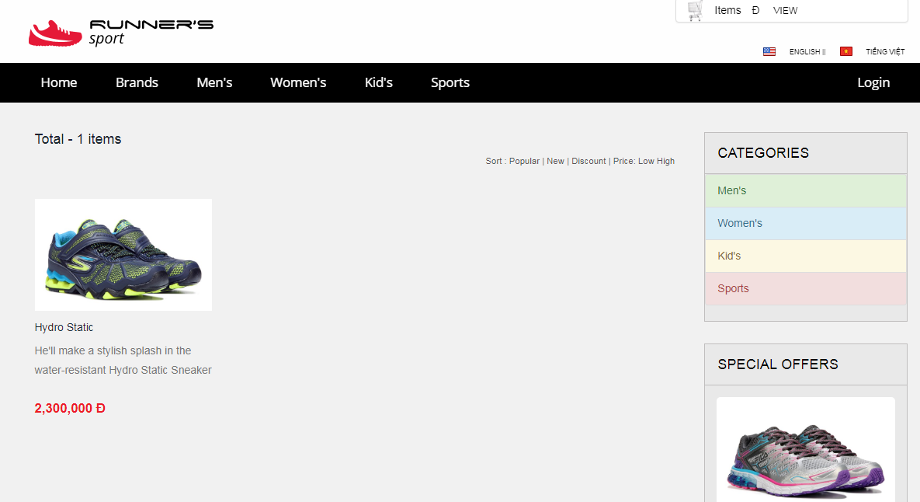

## 

## 

CỬA HÀNG GIÀY THỜI TRANG

**Hiển thị thông tin chi tiết hàng hóa**

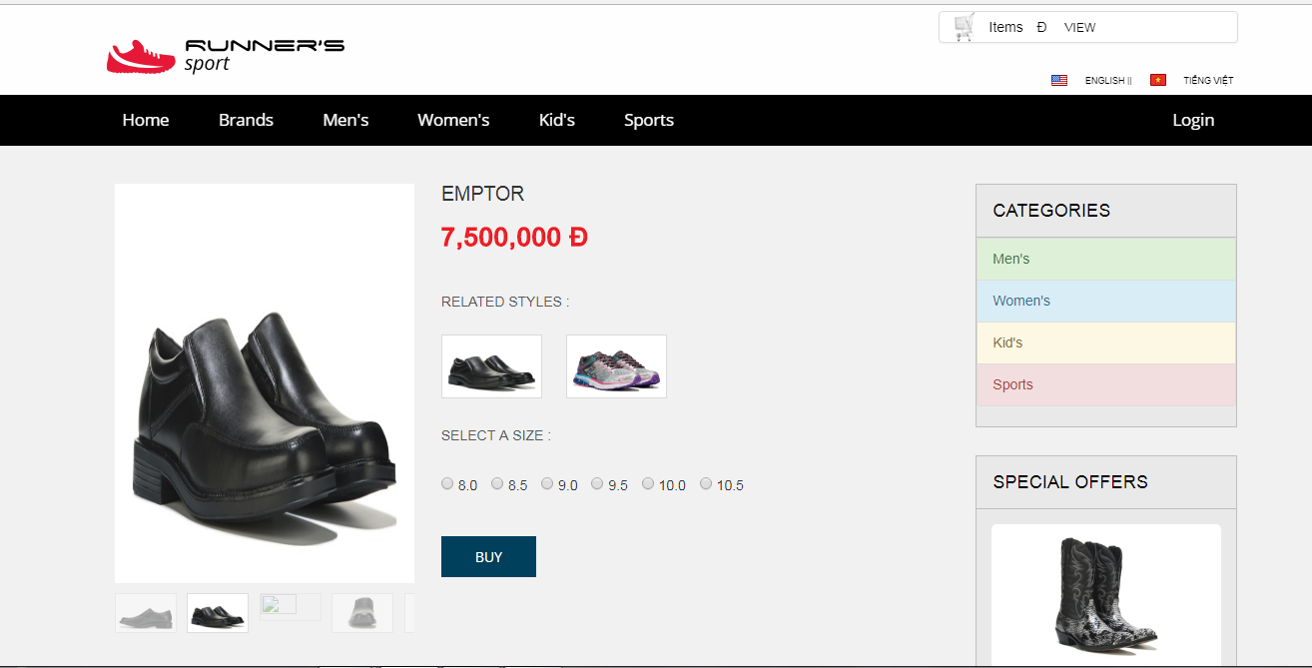

Thông tin chi tiết gồm tên sản phẩm, 5 hình được làm thành 1 slideshow , giá tiền , các hàng cùng loại và size

## 

## 

CỬA HÀNG GIÀY THỜI TRANG

## 3.5 Giỏ hàng điện tử

**Xây dựng giỏ hàng**

Giỏ hàng được đặt ở phần header của trang web



**Cập nhật thông tin giỏ hàng và hiệu ứng bay**

Khi vào trang chi tiết sản phẩm, chọn kích cỡ và click vào nút mua thì sẽ có hiệu ứng bay vào giỏ hàng và giỏ hàng sẽ tự động cập nhật số lượng và giá tiền để người mua biết đã thêm vào giỏ thành công

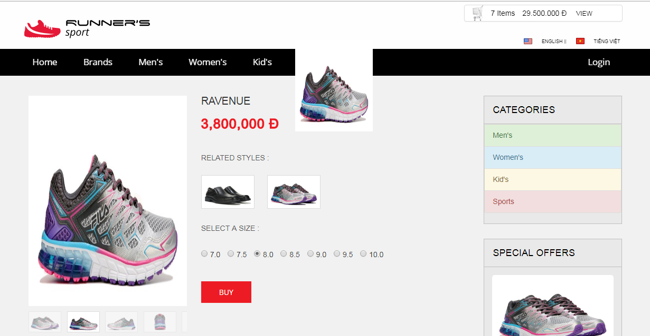

Quản lý giỏ hàng

## 

CỬA HÀNG GIÀY THỜI TRANG

**Quản lý giỏ hàng**

Khi click vào xem thông tin giỏ hàng thì sẽ được chuyển sang trang chi tiết giỏ hàng.

Khách hàng có thể tùy chỉnh số lượng hoặc xóa sản phẩm trong giỏ hàng.

Sau khi hoàn thành khách hàng có thể lựa chọn tiếp tục xem hàng hoặc checkout để thanh toán

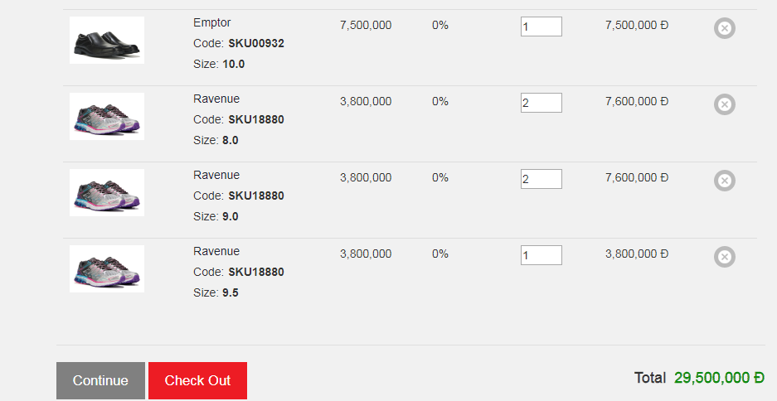

## 

CỬA HÀNG GIÀY THỜI TRANG

## 3.6 Quản lý thành viên

**Đăng ký và kích hoạt tài khoản qua email**

Khách hàng đăng ký qua nút đăng nhập trên thanh điều hướng. Sau khi đăng ký hệ thống sẽ tự động gửi mail yêu cầu khách hàng kích hoạt tài khoản để đăng nhập

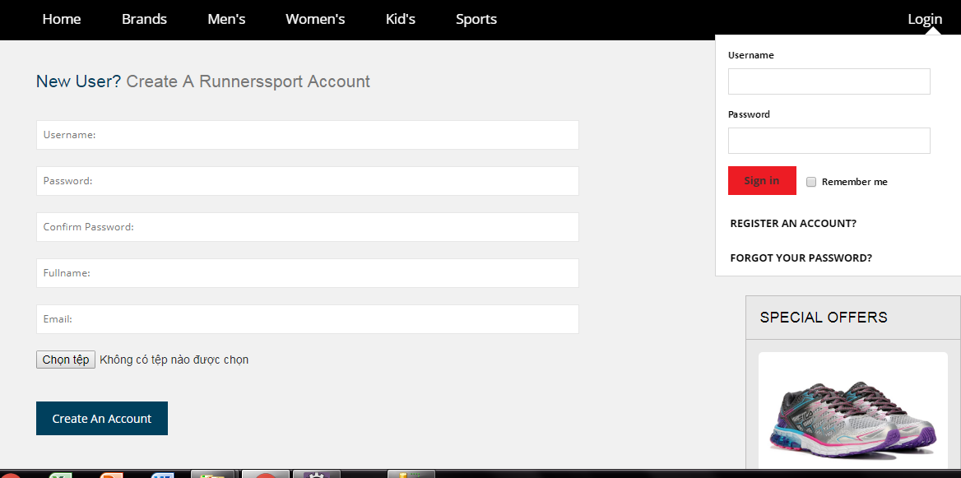

Đăng nhập

Quên mật khẩu

Đăng xuất

Đổi mật khẩu

Cập nhật hồ sơ cá nhân

## 

CỬA HÀNG GIÀY THỜI TRANG

**Đăng nhập**

Khi khách hàng đăng nhập thành công sẽ được xem danh sách sản phẩm mình đẵ đặt , chỉnh sửa thông tin, thay đổi mật khẩu và đăng xuất

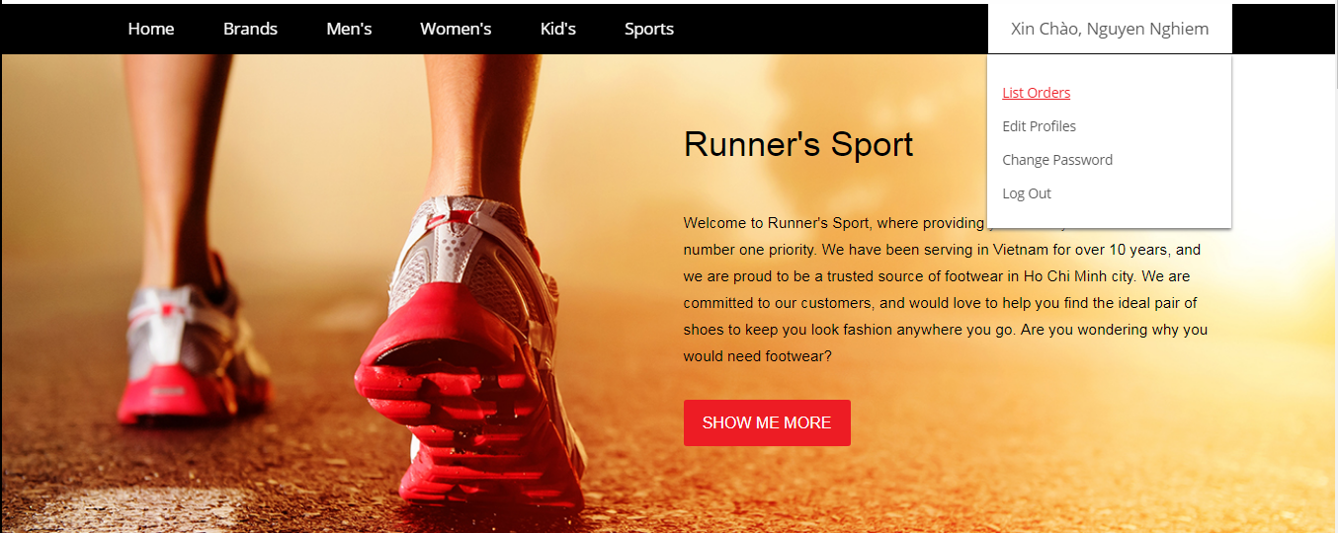

**Quên mật khẩu**

Khi khách hàng click vào quên mật khẩu thì sẽ được chuyển đến trang

Thay đổi mật khẩu

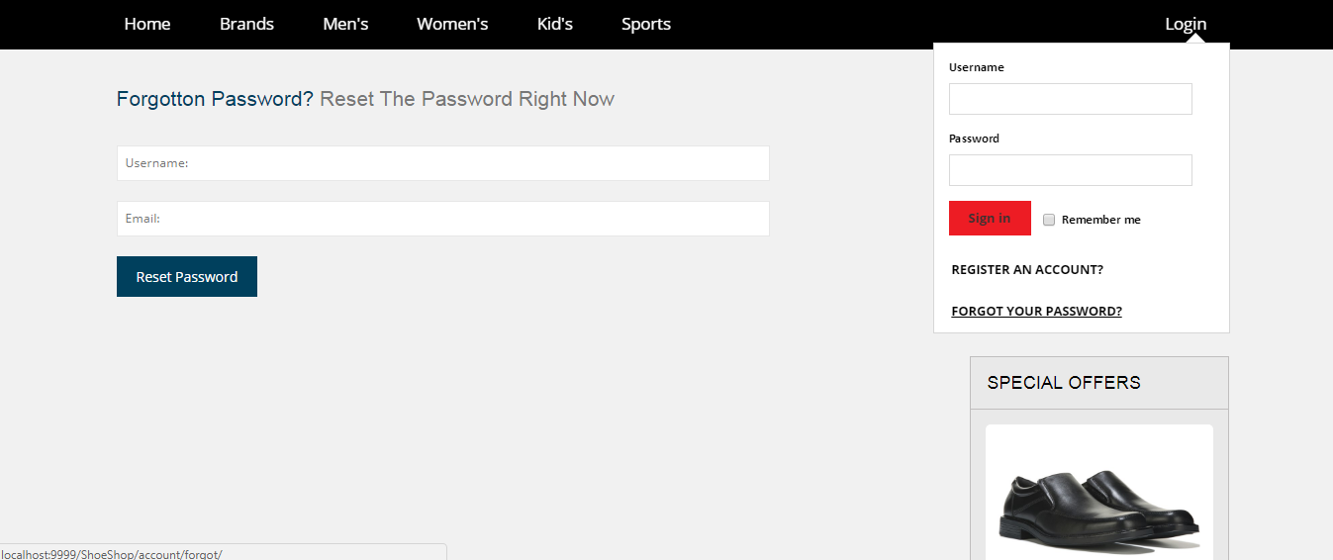

## 

CỬA HÀNG GIÀY THỜI TRANG

**Đổi mật khẩu**

Khách hàng click vào Change password để thay đổi mật khẩu hiện tại

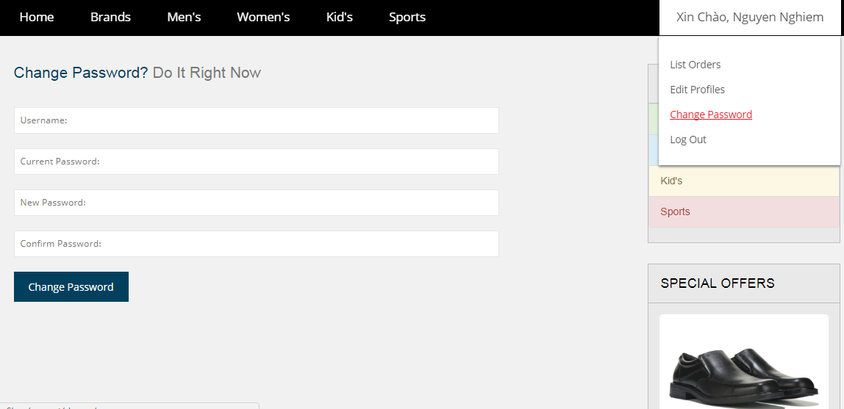

**Cập nhật hồ sơ cá nhân**

Khách hàng click vào ô Edit profiles để thay đổi thông tin tài khoản

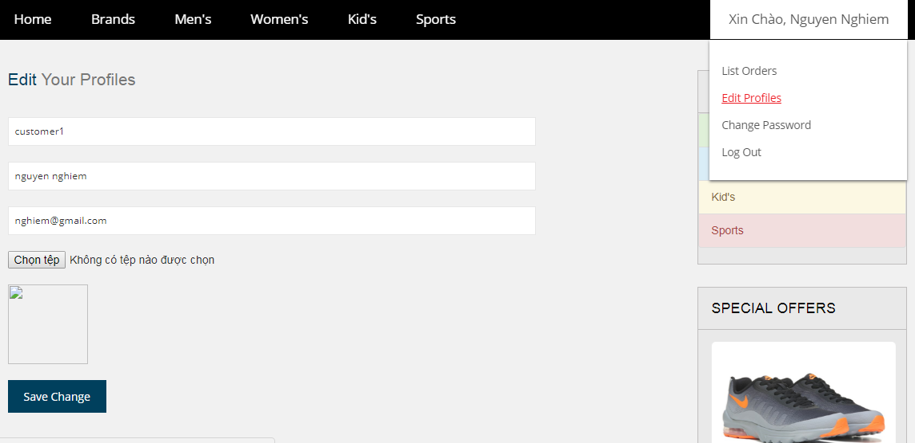

**Đăng xuất**

Khách hàng click vào nút đăng xuất để thoát khỏi hệ thống

## 

CỬA HÀNG GIÀY THỜI TRANG

## 3.7 Quản lý dữ liệu

**Trước tiên phải đăng nhập vào hệ thống với vai trò người quản trị qua đường dẫn admin/login  
Id : khaiquan**

**Password: 123456**

**Quản lý hàng hóa**

Chọn Product ở thanh menu bên trái để quản lý hàng hóa

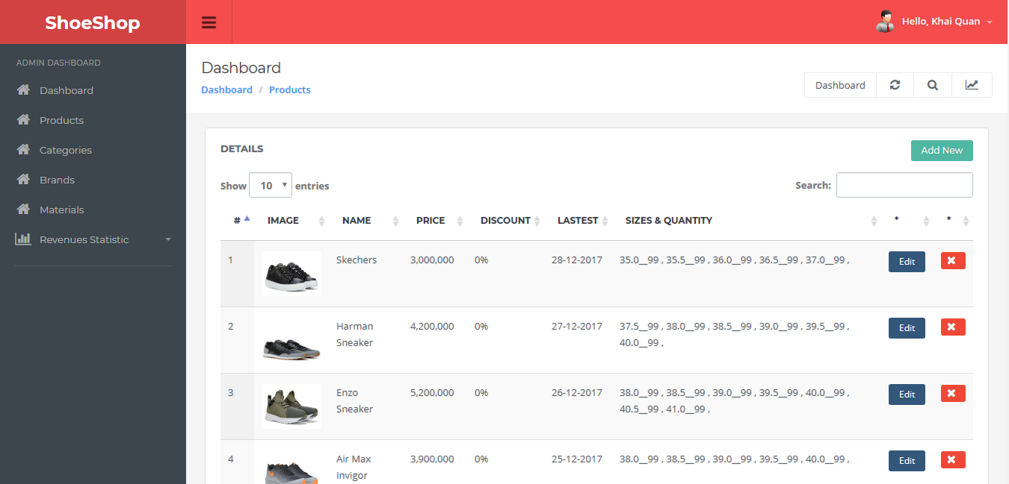

Quản lý danh mục hàng hóa

Quản lý hãng sản xuất

Quản lý chất liệu

## 

CỬA HÀNG GIÀY THỜI TRANG

**Quản lý danh mục hàng hóa**

Chọn Category ở thanh menu bên trái để quản lý danh mục

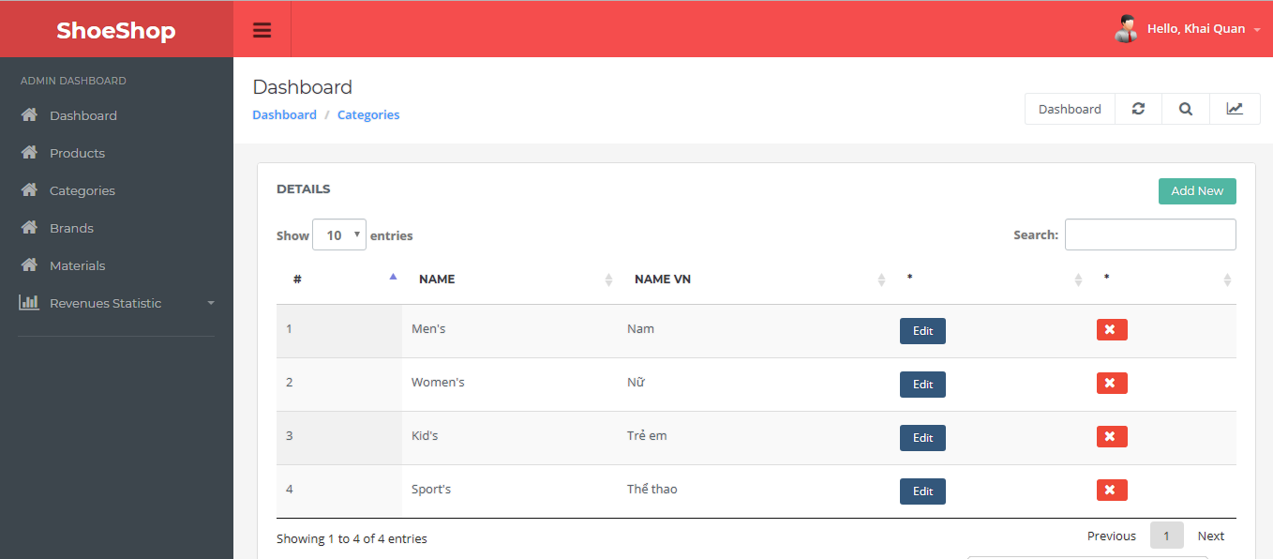

**Quản lý hãng sản xuất**

Chọn Brand ở thanh menu bên trái để quản lý hãng sản xuất

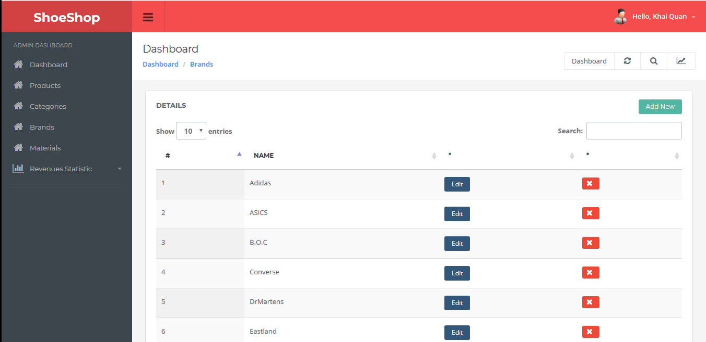

Quản lý chất liệu

## 

CỬA HÀNG GIÀY THỜI TRANG

Quản lý chất liệu

Chọn Material ở thanh menu bên trái để quản lý chất liệu

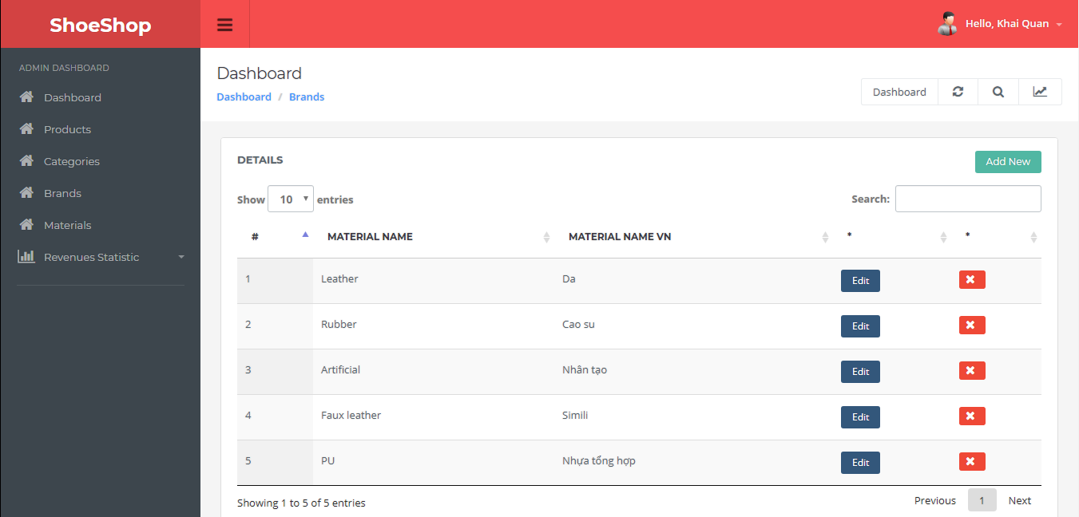

## 

CỬA HÀNG GIÀY THỜI TRANG

## 3.8 Tổng hợp – thống kê

Admin chọn Revenue Statistic để thống kê theo hàng hóa, danh mục, hãng sản xuất, khách hàng, theo tháng và theo năm

 